ОБЩЕСТВО С ОГРАНИЧЕННОЙ ОТВЕТСТВЕННОСТЬЮ
«Центр содействия развитию малых предприятий
«ИЛЕКТА»
Россия, 355029, г. Ставрополь, ул. Мира 460/3, оф. 1/1 Тел./факс: (8652) 56-55-33, 94-59-67
www.ilecta.ru, e-mail: ilecta1@yandex.ru
ИНН/КПП 2635208566/263501001, ОКПО 10261523, ОГРН 1152651006034

Анализ рынка жилой недвижимости г. Ставрополь (в период с 01 января 2009 г. по 31 мая 2019 г.)*

Данный анализ проведен с целью определения реальной ситуации на рынке жилой недвижимости. Он выполнен на основе данных предложений продажи в настоящий момент наиболее полных и достоверных источников информации о рынке жилой недвижимости.
Наиболее существенное влияние на рынок недвижимости оказывают такие ценообразующие факторы как:
а) объективные факторы – это экономические факторы, которые определяют средний уровень цен конкретных сделок субъектами недвижимости. Их можно подразделить на макроэкономические (факторы, связанные с общей конъюнктурой рынка – налоги, пошлины, динамика курса доллара, инфляция, безработица, уровень и условия оплаты труда, потребность в объектах недвижимости, развитие внешнеэкономической деятельности и т.д.) и микроэкономические (факторы, характеризующие объективные параметры конкретных сделок);
б) физические факторы – местонахождение (удаленность от центра, степень развития инфраструктуры и транспортного сообщения, архитектурно-конструктивные решения, состояние объекта недвижимости, наличие коммуникаций);
в) факторы, влияющие на скорость продажи – количество аналогичных предложений, их соотношение со спросом именно в этой части города, характер сделки («прямая» или «встречная» продажа), юридическая «чистота» объекта;
г) факторы, связанные с феноменом массового сознания и факторы психологического характера (реклама, инфляционные ожидания, симпатии, осведомленность и т.д.).
Рынок жилой недвижимости может быть подразделен на первичный рынок квартир, вторичный рынок квартир и рынок домовладений. На первичном и вторичном рынке квартир могут быть выделены следующие сегменты: 1-комнатные, 2-комнатные, 3-комнатные и многокомнатные.
В рамках данного исследования, на территории г. Ставрополь выделяются следующие функциональные (географические) районы согласно общепринятому в населенном пункте районированию: Северо-Запад, Центр (вкл. Ботаника, Осетинка), Юго-Запад и Другие. Под «Другими» районами здесь и далее понимаются следующие районы: 204-й квартал, Мамайка, Ташла, Туапсинка, Чапаевка, а также районы, не выделенные по экономическому сегменту.
Дифференциация по классам качества (эконом, комфорт, бизнес, элитный) достаточно затруднена. Реально присутствуют классы эконом и комфорта, а также единичные предложения бизнес-класса, однако многие застройщики позиционируют свой продукт в более «высоких» сегментах (бизнес и элитный). Тем не менее, на наш взгляд, уровень цен, сложившийся на рынке в настоящее время, практически полностью исключает бизнес и тем более элитый, т.к. себестоимость такого строительства будет как минимум равна рыночной цене, а возможно и выше, что исключает прибыль предпринимателя как таковую.
Дифференциация также возможна по конструктивной схеме предлагаемых объектов на: кирпичные и каменные, панельные (включая «французскую» панель) и каркасно-монолитные дома.
Интервал осуществляемого исследования принят равным месяцу. В данном случае исследуемый месяц – май 2019 года
Общая структура предложения жилой недвижимости представлена на рисунке 1.

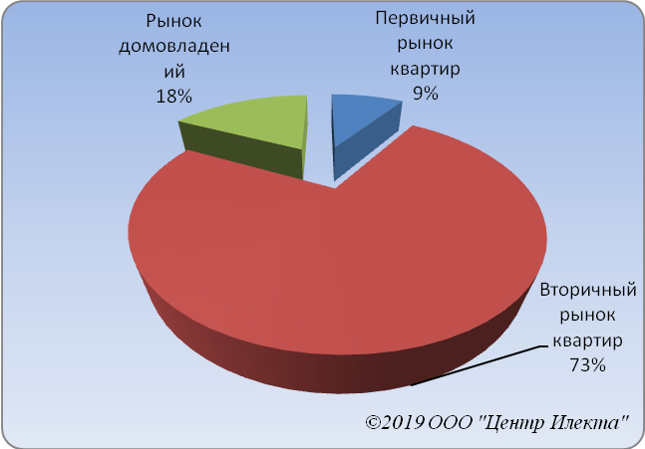
Рисунок 1 – Общая структура предложения

Анализ показывает, что наибольшую долю рынка жилой недвижимости представляют объекты вторичного рынка квартир (73%), а наименьшую – объекты первичного рынка квартир (9%).
В целом рынок квартир можно разделить на первичный и вторичный рынок, цены на которых, при прочих равных условиях (площадь, месторасположение, планировка и т.д.) существенно отличаются. К первичному рынку были отнесены предложения о продаже квартир в домах, сданных в эксплуатацию не более 1 года назад, либо строящихся домах, а ко вторичному – квартиры в домах, сданных в эксплуатацию более 1 года назад.

Первичный рынок квартир

Анализ динамики цен подразделен на две составляющие: долгосрочная (с интервалом 1 год) и краткосрочная (с интервалом 1 месяц) составляющие.
Долгосрочная динамика представлена на рисунках 2-4.

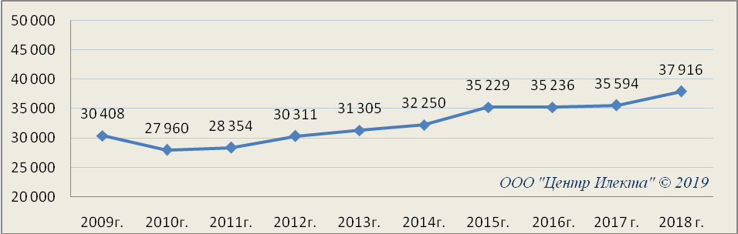
Рисунок 2 – Долгосрочная динамика средней цены предложений продажи 1 кв.м на первичном рынке квартир в руб.

За исследуемый интервал времени (с 2009 г. по 2018 г.) средняя цена предложений продажи 1 кв. м на первичном рынке квартир выросла на 7 508 руб.

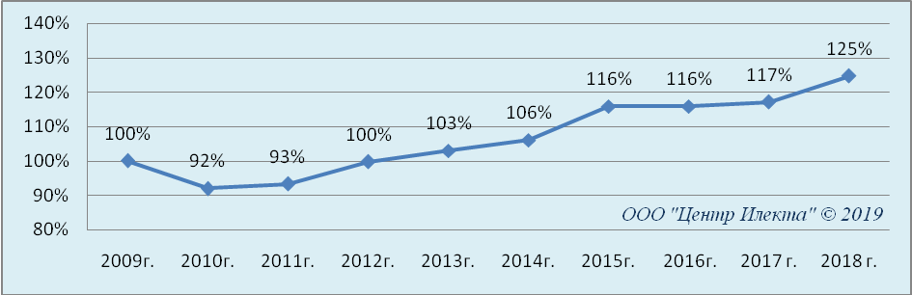
Рисунок 3 – Долгосрочная динамика средней цены предложений продажи 1 кв.м на первичном рынке квартир в %

За исследуемый интервал времени (с 2009 г. по 2018 г.) средняя цена предложений продажи 1 кв. м на первичном рынке квартир выросла на 25%.
Количество выявленных, обработанных и включенных в анализируемую выборку объявлений о продаже квартир на первичном рынке квартир представлено на рисунке 4:
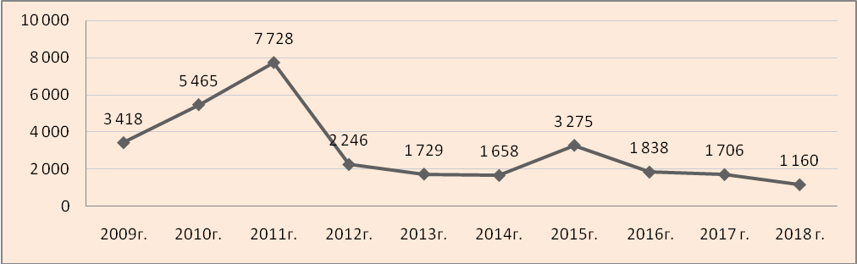
Рисунок 4 – Количество объявлений о продаже квартир на первичном рынке квартир
Для анализа краткосрочной динамики цен предложений продажи на первичном рынке квартир были рассмотрены и отобраны доступные объявления предложений продажи в данном сегменте жилой недвижимости. В качестве базиса (100%) используется средний показатель за 2009 год (30 408 руб./кв.м). Результат представлен в таблице 1.

Таблица 1 – Краткосрочная динамика средних цен предложений продажи на первичном рынке квартир, руб./кв.м
 | Декабрь 2018 | Январь 2019 | Февраль 2019 | Март 2019 | Апрель 2019 | Май 2019
Средняя | 40 732 | 40 830 | 41 920 | 41 118 | 41 597 | 40 497
Динамика | 134% | 134% | 138% | 135% | 137% | 133%
Выборка | 757 | 564 | 737 | 719 | 767 | 626

Краткосрочная динамика средней цены предложений продажи на первичном рынке квартир, выраженная в руб., в графическом виде представлена на рисунке 5:

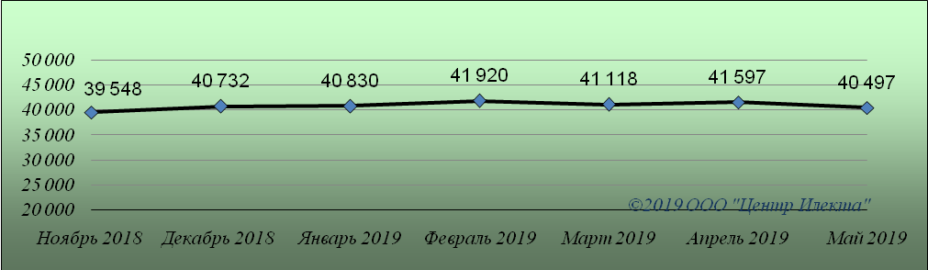
Рисунок 5 – Краткосрочная динамика средней цены предложений продажи 1 кв.м на первичном рынке квартир в руб.

Краткосрочная динамика средней цены предложений продажи на первичном рынке квартир, выраженная в процентах, в графическом виде представлена на рисунке 6:

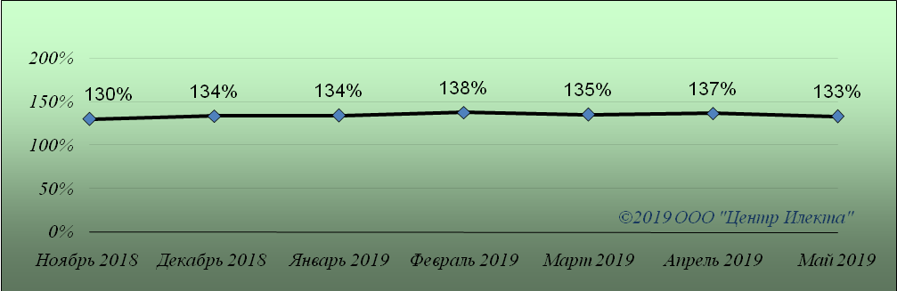
Рисунок 6 – Краткосрочная динамика средней цены предложений продажи 1 кв.м на первичном рынке квартир в %

Количество выявленных, обработанных и включенных в анализируемую выборку объявлений о продаже квартир на первичном рынке квартир представлено на рисунке 7:

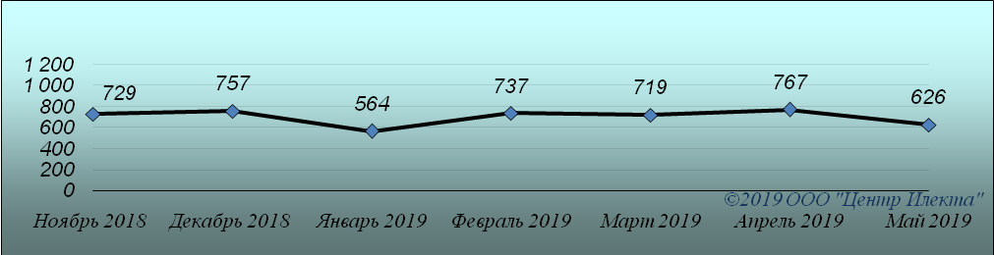

Рисунок 7 – Количество объявлений о продаже квартир на первичном рынке квартир

Анализ ситуации, сложившейся на первичном рынке квартир может быть выполнен с точки зрения местонахождения объекта жилой недвижимости. Структура предложения, согласно принятому районированию г. Ставрополь, представлена на рисунке 8:

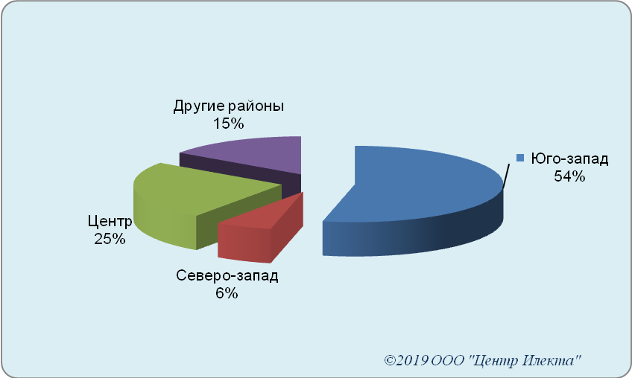
Рисунок 8– Структура предложения по районам города

Из проанализированных данных видно, что наибольший объем предложений, а именно 54%, находится в Юго-Западном районе, а наименьшим объемом представлен Северо-Западный район – 6%.
Структура предложения на первичном рынке квартир в выделенных сегментах представлена на рисунке 9:
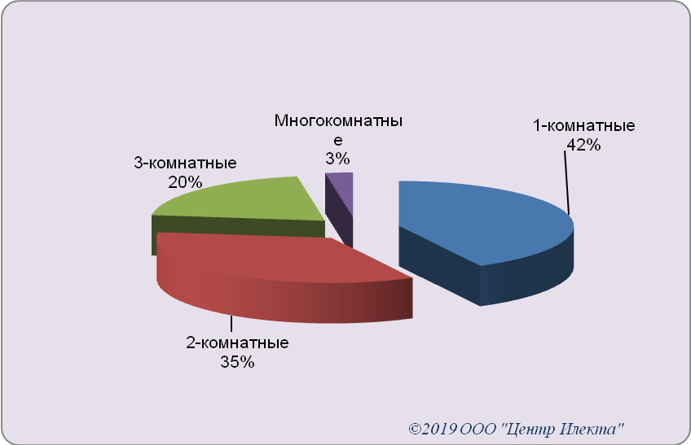
Рисунок 9– Структура предложения согласно принятому сегментированию

Анализ показывает, что согласно принятому сегментированию наиболее выставляемыми на продажу являлись 1-комнатные квартиры (42%), а наименее выставляемыми – многокомнатные 3%) .
Данные проведенного анализа цен предложений в мае 2019 г. на первичном рынке квартир представлены в таблице 2.

Таблица 2 – Ценовая ситуация на первичном рынке квартир, руб./кв.м

Район | Средневзвешенная цена предложения квартир на первичном рынке, руб./кв. м
Район | 1-комнатные квартиры |  | 2-комнатные квартиры |  | 3-комнатные квартиры |  | многокомнатные квартиры |  | Общая ср. цена
Район | Диапазон цен | ср. цена | Диапазон цен | ср. цена | Диапазон цен | ср. цена | Диапазон цен | ср. цена | Общая ср. цена
Юго-запад | 26667 - 50000 | 40 842 | 29091 - 56923 | 40 590 | 20779 - 56047 | 38 885 | 34101 - 45139 | 38 982 | 39 825
Северо-запад | 29167 - 60526 | 40 044 | 34810 - 58197 | 43 905 | 37500 - 46771 | 40 140 | 26538-39333 | 32 936 | 39 256
Центр | 33750 - 72222 | 47 873 | 32584 - 85000 | 47 564 | 33889 - 75641 | 46 477 | 33793 -65493 | 44 139 | 46 513
Другие районы | 23147 - 45946 | 30 512 | 25000 - 48491 | 30 474 | 22561 - 48000 | 30 594 | - | 0 | 30 527
Всего, руб./кв. м | 23 147 - 72 222 | 40 622 | 25 000 -85 000 | 40 879 | 20 779 - 75 641 | 40 006 | 33 333 - 80 431 | 40 482 | 40 497

Вторичный рынок квартир

Анализ динамики цен подразделен на две составляющие: долгосрочная (с интервалом 1 год) и краткосрочная (с интервалом 1 месяц) составляющие.
Долгосрочная динамика представлена на рисунках 10-12.
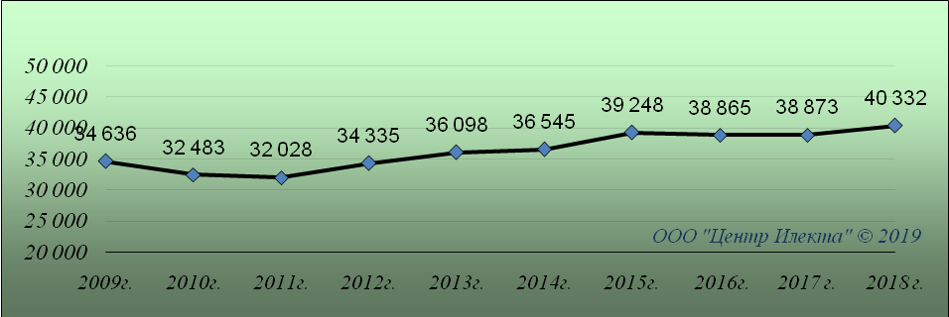
Рисунок 10 – Долгосрочная динамика средней цены предложений продажи 1 кв.м на вторичном рынке квартир в руб.

За исследуемый интервал времени (с 2009 г. по 2018 г.) средняя цена предложений продажи 1 кв. м на вторичном рынке квартир выросла на 5 696 руб.

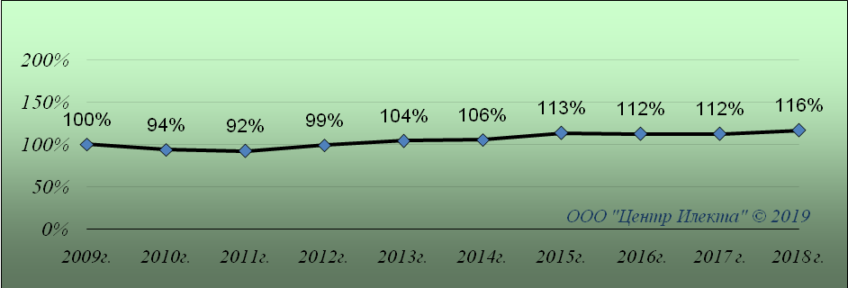
Рисунок 11 – Долгосрочная динамика средней цены предложений продажи 1 кв.м на вторичном рынке квартир в %

За исследуемый интервал времени (с 2009 г. 2018 г.) средняя цена предложений продажи 1 кв. м на вторичном рынке квартир выросла на 16%.
Количество выявленных, обработанных и включенных в анализируемую выборку объявлений о продаже квартир на вторичном рынке квартир представлено на рисунке 12:

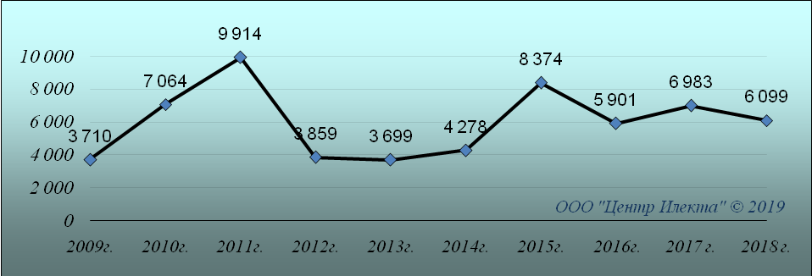
Рисунок 12 – Количество объявлений о продаже квартир на вторичном рынке квартир
Для анализа краткосрочной динамики цен предложений продажи на вторичном рынке квартир были рассмотрены и отобраны доступные объявления предложений продажи в данном сегменте жилой недвижимости. В качестве базиса (100%) используется средний показатель за 2009 год (34 636 руб./кв.м). Результат представлен в таблице 3.

Таблица 3 – Краткосрочная динамика средних цен предложений продажи на вторичном рынке квартир, руб./кв.м
 | Декабрь 2018 | Январь 2019 | Февраль 2019 | Март 2019 | Апрель 2019 | Май 2019
Средняя | 42 928 | 43 316 | 43 745 | 44 074 | 43 901 | 43 902
Динамика | 124% | 125% | 126% | 127% | 127% | 127%
Выборка | 3 850 | 4 271 | 4 911 | 5 361 | 5 200 | 4 892

Краткосрочная динамика средней цены предложений продажи на вторичном рынке квартир, выраженная в руб., в графическом виде представлена на рисунке 13:

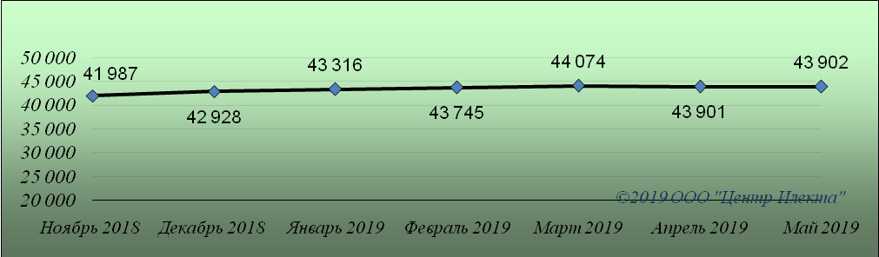
Рисунок 13 – Краткосрочная динамика средней цены предложений продажи 1 кв.м на вторичном рынке квартир в руб.

Краткосрочная динамика средней цены предложений продажи на вторичном рынке квартир, выраженная в процентах, в графическом виде представлена на рисунке 14:

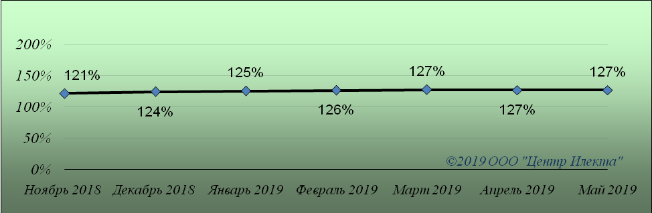
Рисунок 14 – Краткосрочная динамика средней цены предложений продажи 1 кв.м на вторичном рынке квартир в %

Количество выявленных, обработанных и включенных в анализируемую выборку объявлений о продаже квартир на вторичном рынке квартир представлено на рисунке 15:

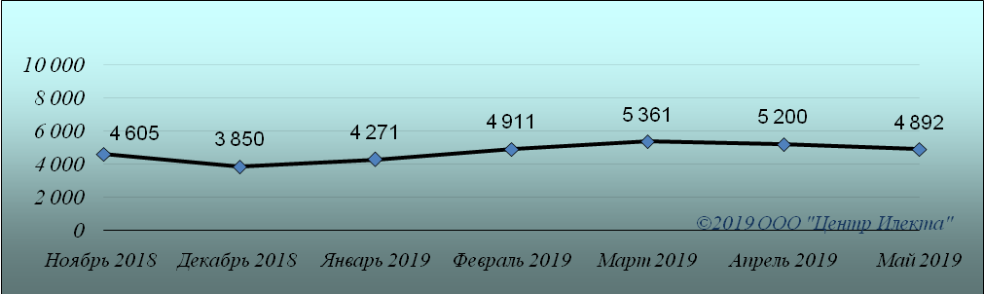
Рисунок 15 – Количество объявлений о продаже квартир на вторичном рынке квартир

Анализ ситуации, сложившейся на вторичном рынке квартир может быть выполнен с точки зрения местонахождения объекта жилой недвижимости. Структура предложения, согласно принятому районированию г. Ставрополь, представлена на рисунке 16:

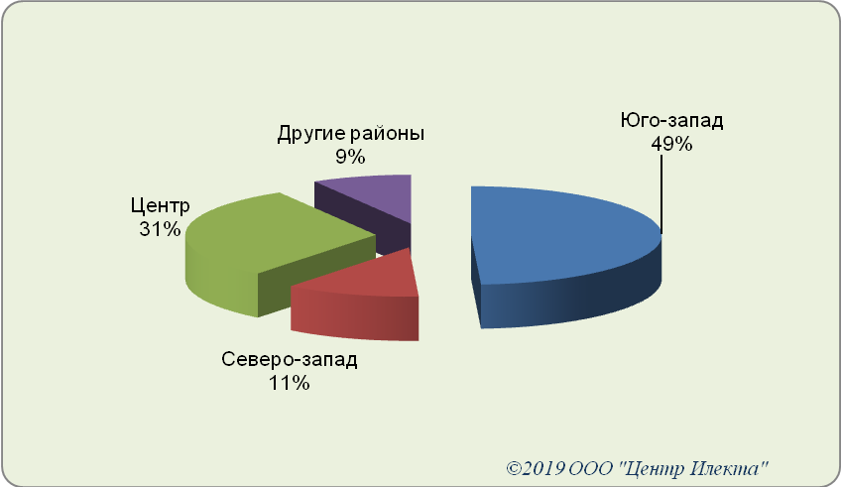

Рисунок 16– Структура предложения по районам города

Из проанализированных данных видно, что наибольший объем предложений, а именно 49%, находится в Юго-Западном районе, а наименьшим объемом представлены Другие районы – 9%.
Структура предложения на вторичном рынке квартир в выделенных сегментах представлена на рисунке 17:

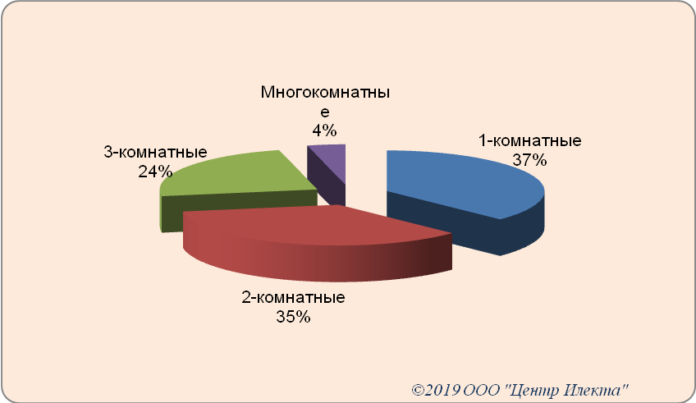
Рисунок 17– Структура предложения согласно принятому сегментированию

Анализ показывает, что согласно принятому сегментированию наиболее выставляемыми на продажу являлись однокомнатные квартиры (37%), а наименее выставляемыми – многокомнатные квартиры (4%) .

Данные проведенного анализа цен предложений в апреле 2019 г. на вторичном рынке квартир представлены в таблице 4.

Таблица 4 – Ценовая ситуация на вторичном рынке квартир, руб./кв.м

Район | Средняя цена предложения квартир на вторичном рынке, руб./кв. м
Район | 1-комнатные квартиры |  | 2-комнатные квартиры |  | 3-комнатные квартиры |  | многокомнатные квартиры |  | Общая ср. цена
Район | Диапазон цен | ср. цена | Диапазон цен | ср. цена | Диапазон цен | ср. цена | Диапазон цен | ср. цена | Общая ср. цена
Юго-запад | 27273 - 78571 | 45 507 | 18519 -95714 | 46 056 | 18571 - 70714 | 40 848 | 19048 - 60976 | 37 544 | 42 489
Северо-запад | 15957 -61111 | 44 293 | 16667 - 61404 | 43 255 | 26429 - 52000 | 38 763 | 26389 - 45070 | 37 416 | 40 932
Центр | 21538 -100000 | 51 063 | 20230 - 132203 | 49 720 | 18280 - 112500 | 47 513 | 25694 - 107200 | 44 631 | 48 232
Другие районы | 23333 - 71875 | 41 711 | 25610 - 64815 | 39 421 | 25714 - 54167 | 37 111 | 26744 - 47000 | 36 864 | 38 777
Всего, руб./кв. м | 15957 -100 000 | 46 193 | 16667 - 132 203 | 46 518 | 18280 - 112 500 | 42 941 | 19 048 - 107 200 | 39 956 | 43 902

1-комнатные квартиры
В мае 2019 года средняя* цена предложений продажи однокомнатных квартир первичного рынка составила 40 622 руб./кв. м, стандартная ошибка 1,14%, изменение к предыдущему месяцу 0,2%. Цена предложений продажи 1 кв. м колебалась в пределах от 23 147 руб. до 72 222 руб. в зависимости от ценообразующих факторов.

Цена предложения продажи однокомнатных квартир первичного рынка, руб.
Средняя | 1 652692
Максимальная | 5 900 000
Минимальная | 750 000
Общая площадь предложения продажи однокомнатных квартир первичного рынка, кв.м
Средняя | 40
Максимальная | 130
Минимальная | 23

Средняя цена 1 кв. м однокомнатных квартир вторичного рынка в мае 2019 года составила 46 193 руб., стандартная ошибка 0,4%, изменение к предыдущему месяцу 0,6%. Цена предложений продажи 1 кв. м колебалась в пределах от 15 957 руб. до 100 000 руб. в зависимости от ценообразующих факторов.

Цена предложения продажи однокомнатных квартир вторичного рынка, руб.
Средняя | 1 807 989
Максимальная | 6 500 000
Минимальная | 450 000
Общая площадь предложения продажи однокомнатных квартир вторичного рынка, кв.м
Средняя | 39
Максимальная | 73
Минимальная | 16

Таблица 5 – Краткосрочная динамика средних цен предложений 1-комнатных квартир, руб./кв.м

Сегмент рынка | Декабрь 2018 | Январь 2019 | Февраль 2019 | Март 2019 | Апрель 2019 | Май 2019
Первичный рынок | 41 035 | 40 738 | 41 227 | 40 312 | 40 540 | 40 622
Вторичный рынок | 44 817 | 45 598 | 45 631 | 46 322 | 45 916 | 46 193

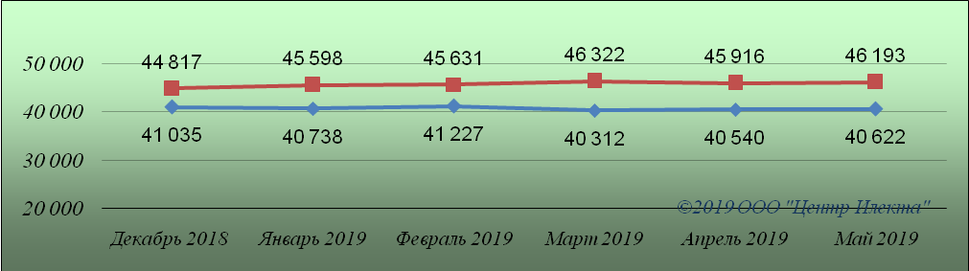
Рисунок 18 –Краткосрочная динамика средней цены предложений, руб.
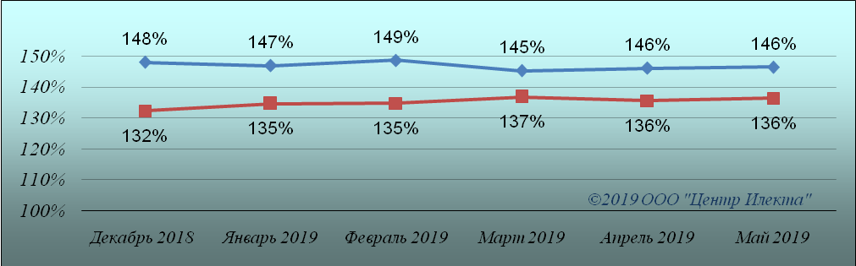
Рисунок 19 – Краткосрочная динамика средней цены предложений, %
2-комнатные квартиры

В мае 2019 года средняя* цена предложений продажи двухкомнатных квартир первичного рынка составила 40 879 руб./кв. м, стандартная ошибка 1,4%, изменение к предыдущему месяцу 2,2%. Цена предложений продажи 1 кв. м колебалась в пределах от 25 000 руб. до 85 000 руб. в зависимости от ценообразующих факторов.

Цена предложения продажи двухкомнатных квартир первичного рынка, руб.
Средняя | 2 592 611
Максимальная | 6 200 000
Минимальная | 1 100 000
Общая площадь предложения продажи двухкомнатных квартир первичного рынка, кв.м
Средняя | 63
Максимальная | 130
Минимальная | 35

Средняя цена 1 кв. м двухкомнатных квартир вторичного рынка в мае 2019 года составила 46 518 руб., стандартная ошибка 0,5%, изменение к предыдущему месяцу 0,6%. Цена предложений продажи 1 кв. м колебалась в пределах от 16 667 руб. до 132 203 руб. в зависимости от ценообразующих факторов.

Цена предложения продажи двухкомнатных квартир вторичного рынка, руб.
Средняя | 2 758 994
Максимальная | 15 450 000
Минимальная | 600 000
Общая площадь предложения продажи двухкомнатных квартир вторичного рынка, кв.м
Средняя | 59
Максимальная | 136
Минимальная | 20

Таблица 6 – Краткосрочная динамика средних цен предложений 2-комнатных квартир, руб./кв.м
Сегмент рынка | Декабрь 2018 | Январь 2019 | Февраль 2019 | Март 2019 | Апрель 2019 | Май 2019
Первичный рынок | 41 878 | 42 116 | 41 662 | 41 193 | 40 014 | 40 879
Вторичный рынок | 44 655 | 45 734 | 46 505 | 46 117 | 46 250 | 46 518
Результаты анализа в графическом виде представлены ниже:

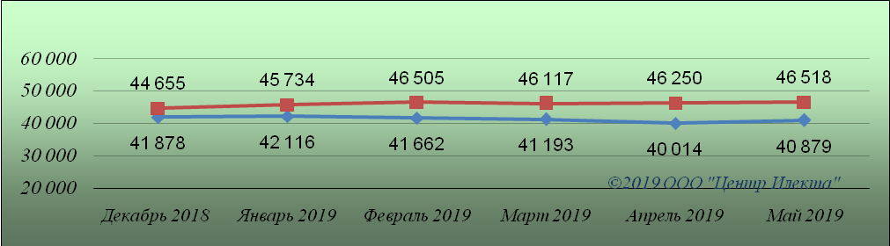
Рисунок 18 –Краткосрочная динамика средней цены предложений, руб.

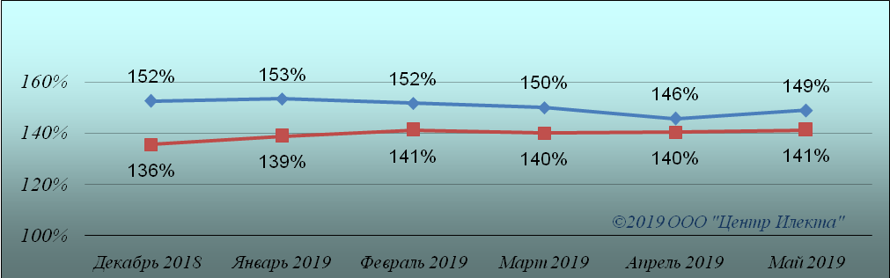
Рисунок 19 – Краткосрочная динамика средней цены предложений, %

3-комнатные квартиры

В мае 2019 года средняя* цена предложений продажи трехкомнатных квартир первичного рынка составила 40 006 руб./кв. м, стандартная ошибка 1,85%, изменение к предыдущему месяцу 1,2%. Цена предложений продажи 1 кв. м колебалась в пределах от 20 779 руб. до 75 641 руб. в зависимости от ценообразующих факторов.

Цена предложения продажи трехкомнатных квартир первичного рынка, руб.
Средняя | 3 758 373
Максимальная | 10 370 000
Минимальная | 1 850 000
Общая площадь предложения продажи трехкомнатных квартир первичного рынка, кв.м
Средняя | 94
Максимальная | 306
Минимальная | 51

Средняя цена 1 кв. м трехкомнатных квартир вторичного рынка в мае 2019 года составила 42 941 руб., стандартная ошибка 0,7%, изменение к предыдущему месяцу 0,5%. Цена предложений продажи 1 кв. м колебалась в пределах от 18 280 руб. до 112 500 руб. в зависимости от ценообразующих факторов.

Цена предложения продажи трехкомнатных квартир вторичного рынка, руб.
Средняя | 3 513 293
Максимальная | 15 300 000
Минимальная | 900 000
Общая площадь предложения продажи трехкомнатных квартир вторичного рынка, кв.м
Средняя | 80
Максимальная | 227
Минимальная | 34

Таблица 7 – Краткосрочная динамика средних цен предложений 3-комнатных квартир, руб./кв.м
Сегмент рынка | Декабрь 2018 | Январь 2019 | Февраль 2019 | Март 2019 | Апрель 2019 | Май 2019
Первичный рынок | 39 613 | 40 845 | 40 407 | 41 146 | 41 639 | 40 006
Вторичный рынок | 42 195 | 42 948 | 42 962 | 43 248 | 43 447 | 42 941

Результаты анализа в графическом виде представлены ниже:
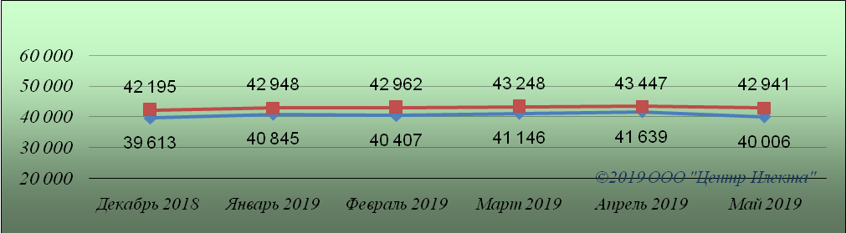
Рисунок 18 –Краткосрочная динамика средней цены предложений, руб.

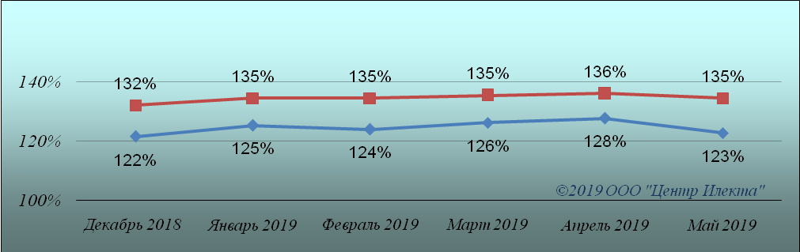
Рисунок 19 – Краткосрочная динамика средней цены предложений, %

Многокомнатные квартиры

В мае 2019 года средняя* цена предложений продажи многокомнатных квартир первичного рынка составила 40 482 руб./кв. м, стандартная ошибка 5,5%, изменение к предыдущему месяцу 9,2%. Цена предложений продажи 1 кв. м колебалась в пределах от 26 538 руб. до 65 493 руб. в зависимости от ценообразующих факторов.

Цена предложения продажи многокомнатных квартир первичного рынка, руб.
Средняя | 5 033 750
Максимальная | 9 500 000
Минимальная | 2 800 000
Общая площадь предложения продажи многокомнатных квартир первичного рынка, кв.м
Средняя | 125
Максимальная | 269
Минимальная | 75
Средняя цена 1 кв. м многокомнатных квартир вторичного рынка в мае 2019 года составила 39 956 руб., стандартная ошибка 1,75%, изменение к предыдущему месяцу 0,1%. Цена предложений продажи 1 кв. м колебалась в пределах от 19 048 руб. до 107 200 руб. в зависимости от ценообразующих факторов.
Цена предложения продажи многокомнатных квартир вторичного рынка, руб.
Средняя | 4 080 583
Максимальная | 15 000 000
Минимальная | 1 850 000
Общая площадь предложения продажи многокомнатных квартир вторичного рынка, кв.м
Средняя | 100
Максимальная | 400
Минимальная | 59

Таблица 8 – Краткосрочная динамика средних цен предложений многокомнатных квартир, руб./кв.м
Сегмент рынка | Декабрь 2018 | Январь 2019 | Февраль 2019 | Март 2019 | Апрель 2019 | Май 2019
Первичный рынок | 40 402 | 39 621 | 44 385 | 41 822 | 44 194 | 40 482
Вторичный рынок | 40 046 | 38 983 | 39 883 | 40 607 | 39 989 | 39 956

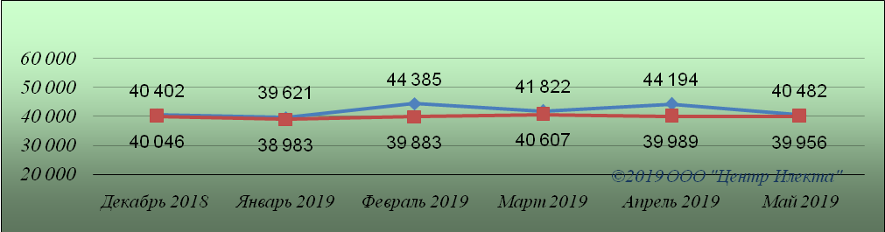
Рисунок 18 –Краткосрочная динамика средней цены предложений, руб.

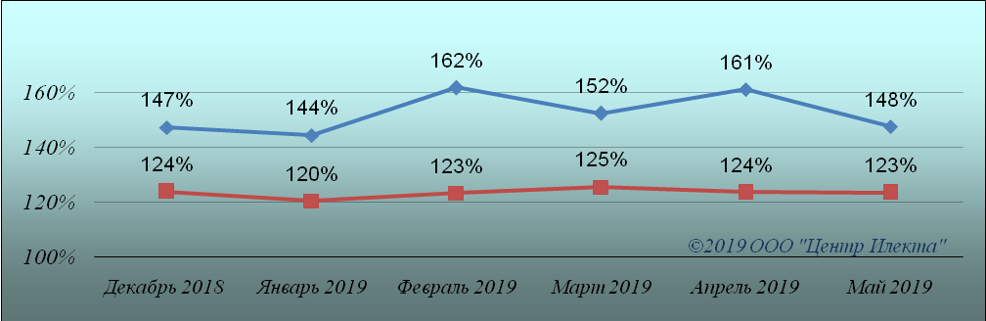
Рисунок 19 – Краткосрочная динамика средней цены предложений, %

Домовладения

Минимальная цена домовладения зафиксирована в Центре – 650 000 руб.
Максимальная цена домовладения зафиксирована в Северо-западном районе – 90 000 000 руб.
Минимальная площадь домовладений–22 кв. м, максимальная – 1259 кв. м.

Таблица 9 – Диапазон цен и средняя цена предложения 1 кв. м домовладений на рынке жилой недвижимости г. Ставрополя

Район | домовладения
Район | Диапазон цен , руб | Диапазон цен за 1 кв.м. | ср. цена за кв. м.
Юго-запад | 1 300 000 -56 650 000 | 12 821 –166 618 | 35 576
Северо-запад | 700 000 –90 000 000 | 10 000-100 000 | 41 217
Центр | 650 000-80 000 000 | 10 714 –153 061 | 46 950
Другие районы | 1 100 000-45 000 000 | 11 261-121 951 | 39 621
Всего, руб./кв. м | 650 000-90 000 000 | 10 000-166 618 | 40 548

Скидка на торг, согласно данным исследования «Коллективные экспертные оценки характеристик рынка недвижимости»*, при сделках с жилой недвижимостью:
– средняя скидка на цены квартир – 5,2% (расширенный интервал – от 2,6 до 7,8%);
– средняя скидка на цены жилых домов – 8,5% (расширенный интервал – от 5 до 12,1%).
Это коррелирует с данными ставропольских риэлтеров**, которые говорят о скидке на торг при совершении сделки с жилой недвижимостью в пределах 3 – 10% (среднее значение).

Источники данных:
- Еженедельная газета «Все для вас», www.vdv-kavkaz.ru
- Городской сайт недвижимости www.1777.ru
Исполнитель:
специалист отдела оценки недвижимости Валиуллин А.А.

По интересующим вопросам обращаться по тел.: (8652) 56-55-33.

* Выполнено в соответствии с методологией РГР (Книга «Анализ рынка недвижимости для профессионалов» Г.М. Стерник, С.Г. Стерник-М.: ЗАО "Издательство "Экономика", 2009 - 606 с.)
* здесь и далее под средней ценой предложения понимается среднеарифметическая цена предложений массива данных
* здесь и далее под средней ценой предложения понимается среднеарифметическая цена предложений массива данных
* здесь и далее под средней ценой предложения понимается среднеарифметическая цена предложений массива данных
* здесь и далее под средней ценой предложения понимается среднеарифметическая цена предложений массива данных
* Лейфер, Л. А. Справочник оценщика недвижимости. Издание четвертое. Актуализированное и расширенное. / Л. А. Лейфер, Т.В. Крайникова - г. Нижний Новгород : Приволжский центр финансового консалтинга и оценки, 2016
**- ИП Исаков А. К. «Бюро доходной недвижимости ПРАКТИК» (practic-realty@yandex.ru, www.practicrealty.narod.ru, тел. 37-13-29, сот. 21-75-59); ИП Балакирева В. М. центр Эксклюзивной недвижимости «Viptoria» (vip-tori@mail.ru тел. 91-80-47); ООО «СтавБизнесКонсалтинг» (г. Ставрополь, ул. Дзержинского, 2а, тел. 41-11-41); ООО «Консалт-бюро» (г. Ставрополь, ул. Мира, 264а оф.: 29, тел. (8652) 29-69-45, 37-30-36)

